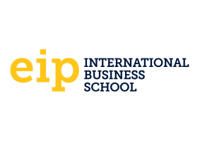

CERTIFICADO DE GRADUACIÓN

EIP International Business School certifica que:

{{NOMBRE}} {{APELLIDOS}}

Con DNI {{DNI}} ha realizado y superado con éxito los estudios correspondientes a:

Máster en Programación Avanzada en Python para

Hacking, Big Data y Machine Learning

Con una carga lectiva de 1500 horas - 60 ECTS y finalizado con fecha {{FECHA}} conforme

al programa especificado al reverso.

El/la interesado/a Dirección General E. Educativa



|  |
| --- |
| FECHA EXPEDICIÓN {{FECHA EXPEDICIÓN}} |
| NºTITULO {{NºTITULO}} |

 

**CONTENIDO DEL PROGRAMA FORMATIVO**

|  |  |
| --- | --- |
| **Máster en Programación Avanzada en Python para Big Data, Hacking y Machine Learning.**   * Asignatura 1: Estrategia para una Marca Personal de éxito. * Asignatura 2: Fundamentos de Python. * Asignatura 3: Programación avanzada en Python. * Asignatura 4: Buenas prácticas de programación con Python. * Asignatura 5: Creación de aplicaciones Python. * Asignatura 6: Desarrollo seguro en Python. * Asignatura 7: Desarrollo y gestión ágil de proyectos Python. * Asignatura 8: Fundamentos de Big Data. * Asignatura 9: Programación Python para Big Data. * Asignatura 10: Fundamentos de IA y Machine Learning. * Asignatura 11: Programación Python para Machine Learning. * Asignatura 12: Hacking con Python. * Asignatura 13: Preparación para la certificación PCAP.   **Proyecto Fin de Máster en Programación Avanzada en Python para Big Data, Hacking y Machine Learning.** |  |